>P1

(1)[Gabriel] #) Qual das afirmações abaixo sobre a lei de Gauss é verdadeira?

A) A lei de Gauss somente é válida para distribuições de carga simétricas, como em esferas e cilindros.

B) Se não houver cargas dentro de uma superfície gaussiana, o campo elétrico tem que ser zero em todos os pontos da superfície.

C) Somente cargas no volume compreendido por uma superfície gaussiana podem produzir campo elétrico nesta superfície.

D) Se uma superfície gaussiana está completamente dentro de um isolante eletrostático, o campo elétrico tem que ser zero em todos os pontos desta superfície.

E) O fluxo elétrico passando por uma superfície gaussiana depende apenas da quantidade de carga contida dentro desta superfície, e não do seu tamanho ou formato.

Solução: Não pode ser a A pois a lei de Gauss vale para superfícies arbitrárias. Não pode ser B, pois pela lei de gauss o fluxo do campo elétrico é zero, mas isto não implica que o campo é zero. Não pode ser C pois qualquer carga pode gerar campo elétrico nesta região, o que acontece se ela está fora da gaussiana é que o fluxo elétrico é zero. Não pode ser D, pois isto é verdade para condutores.

(2) [Gabriel] #) O gráfico da figura mostra o potencial elétrico V (medido em volts) como função da coordenada radial r (medida em metros). Dentre as alternativas a seguir, para qual intervalo de valores de r a magnitude do campo elétrico é a maior?
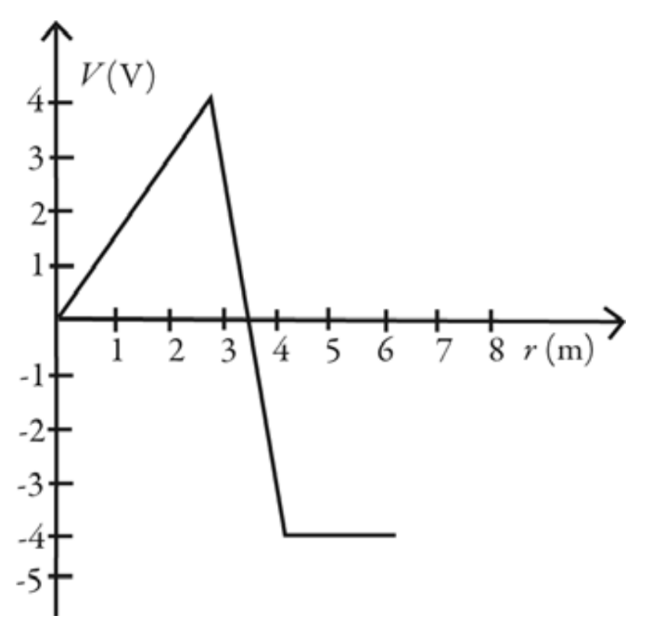

A) de r = 0 m a r = 3 m
B) de r = 3 m a r = 4 m
C) de r = 4 m a r = 6 m
D) em r = 2 m
E) em r = 5 m

Solução: esta região tem a maior inclinação da curva

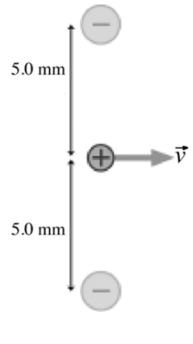

(3) A figura mostra uma configuração composta de duas cargas de -4.5 nC, cada uma a uma distância de 5.0 mm de um proton. Se as duas cargas negativas são fixadas em suas respectivas posições e ao proton é fornecida uma velocidade inicial v, como mostrada na figura, qual é a velocidade mínima tal que o proton escape totalmente da região com as cargas negativas?
(k = 1/4πε0 = 8.99 × 10⁹ N · m2/C2, e = 1.60 × 10⁻¹⁹ C, m_{proton} = 1.67 x 10⁻²⁷ kg)

A) 1.8 × 10⁶ m/s
B) 3.5 × 10⁶ m/s
C) 6.8 × 10⁶ m/s
D) 1.4 × 10⁷ m/s
E) 1.4 × 10⁶ m/s

Solução: Pela lei de conservação de energia, tomando como configuração inicial a descrita no enunciado e a final a da carga em repouso no infinito, mv^2/2 - 2kqe/r = 0 , deste modo

v=sqrt(4kqe/(rm))=1.76 X 10^6 m/s
(4)(Evandro)Duas cargas iguais Q são separadas por uma distância d. Uma das cargas é liberada e se afasta da outra devido apenas à força elétrica entre elas. Quando a carga em movimento está a uma distância 3d da outra carga, qual é a sua energia cinética?
A) 5 Q²/16π ε₀d
B) 3Q²/16π ε₀d
C) Q²/36π ε₀d
D) Q²/18π ε₀d
E) Q²/6π ε₀d
Sol.: K = -(U(3d) - U(d) = Q²/4π ε₀(1/d -1/3d) = Q²/6π ε₀d
15) (Evandro)Um campo elétrico não uniforme é direcionado ao longo do eixo x e sua magnitude varia com x, mas não com y ou z. O eixo de uma superfície cilíndrica, com 0,80 m de comprimento e 0,20 m de diâmetro, está alinhado paralelamente ao eixo x, como mostra a figura. Os campos elétricos E₁ e E₂, nas extremidades da superfície cilíndrica, têm magnitudes de 10000 N/C e 1000 N/C, respectivamente, e são direcionados como mostrado. A carga envolvida pela superfície cilíndrica é mais próxima de

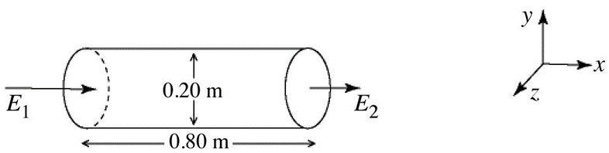
a ) 21,5 pC
b) 2500 pC
c) 3000 pC
d) 2750 pC
e) nenhuma carga no interior da superfície.

Sol, (10000-1000)pi (0.1)^2 = fluxo = Q/𝜺0 —>> Q = 2502 pC

>P2
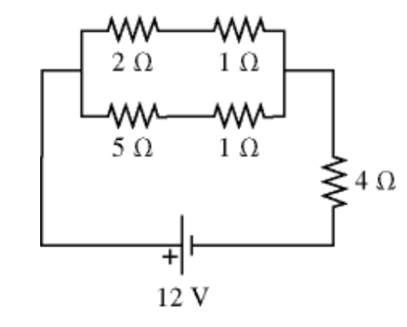
(5) [Gabriel]#) Para o circuito indicado na figura, qual a potência dissipada pelo resistor de 2Ω?

A) 5.33 W
B) 8.0 W
C) 6.67 W
D) 2.67 W
E) 3.56 W

Solução: A resistência equivalente dos resistores de 2Ω e 1Ω é Req1 = 3Ω. Já a resistência equivalente dos resistores de 5Ω e 1Ω é Req2=6Ω. “Juntando” Req1 e Req2 tem-se Req12=2Ω, e juntando este último com o resistor de 4Ω tem-se finalmente Reqt = 6Ω. Deste modo, a corrente passando pela bateria é It = 12/6 = 2A, Deste modo a d.d.p nos “terminais” da resistência equivalente Req12 (com quatro resistores) é V12 = Req12 It = 4V, esta d.d.p é comum a parte superior e inferior e daí I1 = V12/Req1 = 4/3 A é a corrente que passa nos resistores de 2Ω e 1Ω. Então, P = 2 16/9 = 3.56 W.

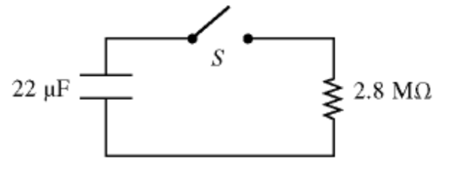
(6)[Gabriel]#) Para o circuito mostrado na figura, o interruptor S está inicialmente aberto e a voltagem nos terminais do capacitor é de 80V. O interruptor é fechado em t =0s. Em quanto tempo após o fechamento do interruptor, a corrente no resistor será de 7.0 μA?

A) 87 s
B) 95 s
C) 78 s
D) 69 s
E) 61 s

Solução: Tem-se I = Q/RC exp(-t/RC), daí t = -RC ln(I RC/Q) = -22*2.8 ln(7*2.8/80) = 86.6 s.

(7)Na Figura, uma espira quadrada, com lado igual a 1,0m, está imersa perpendicularmente em um campo magnético variável B(t) = (t-2)² mT, onde B(t) é positivo para um campo apontando para dentro da página. Podemos afirmar que nos tempos t=1s e t=3s, os sentidos das correntes na espira tem as respectivas orientações:
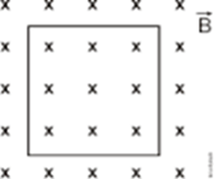
a) A corrente é nula nos dois casos;
b) Nos dois casos o sentido é horário;
c) Nos dois casos o sentido é anti-horário;
d) Anti-horário e horário;
e) Horário e anti-horário

>P3

8) A figura mostra um ímã se movendo verticalmente para cima em direção a uma bobina horizontal. Os pólos do ímã são rotulados como X e Y. Conforme o ímã se aproxima da bobina, ele induz uma corrente elétrica na direção indicada na figura (sentido anti-horário, visto de cima). Quais são as polaridades corretas do ímã?

A) X é um polo norte, Y é um polo sul
B) X é um polo sul, Y é um polo norte
C) Ambos X e Y são pólos norte
D) Ambos X e Y são pólos sul
E) As polaridades do ímã não podem ser determinadas a partir das informações fornecidas

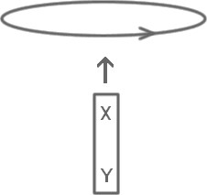

9) Uma partícula carregada está se movendo com velocidade v perpendicular a um campo magnético uniforme. Uma segunda partícula carregada idêntica está se movendo com velocidade 2v perpendicular ao mesmo campo magnético. Se a frequência de revolução da primeira partícula é f, a frequência de revolução da segunda partícula é
A) f
B) 2f
C) 4f
D) f/2
E) f/4

10) Um circuito RC é conectado a uma fonte de tensão ideal por meio de um interruptor aberto. O interruptor é fechado no tempo t = 0 s. Quais das seguintes afirmações sobre o circuito estão corretas?
A) O capacitor carrega até seu valor máximo em uma constante de tempo e a corrente é zero naquele momento
B) A diferença de potencial no resistor e a diferença de potencial no capacitor são sempre iguais
C) A diferença de potencial no resistor é sempre maior que a diferença de potencial no capacitor
D) A diferença de potencial no capacitor é sempre maior que a diferença de potencial no resistor
E) Uma vez que o capacitor está essencialmente totalmente carregado, não há corrente apreciável no circuito.

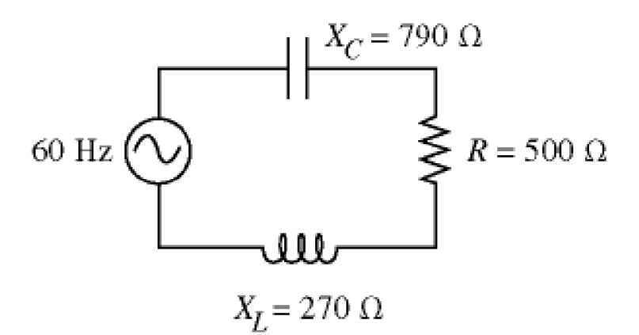
11) [Gabriel] #) A fonte de corrente alternada de 60Hz do circuito em série mostrado na figura tem amplitude de voltagem de 120 V. A reatância capacitiva é de 790 Ω, já a reatância indutiva é de 270 Ω e a resistência é de 500Ω. Sendo assim, quais são, respectivamente, a indutância do indutor e a capacitância do capacitor?

A) 21,1𝜇H e 4,5 F
B) 716 mH e 3,35 𝜇F
C) 3,35 𝜇H e 716 mF
D) 4,5 H e 21,1𝜇F
E) 4,5 F e 21,1𝜇H

Solução: XL = w L -> L = XL/w = 270/(120*𝜋) ~ 0,716 H, XC = 1/(w C) -> C = 1/(w XC) = 1/(120*𝜋*790)~3.35 10⁻⁶ F

(12) [Gabriel] #) Quando um circuito RLC em série está em ressonância, qual das seguintes afirmativas é verdadeira?
A) A impedância do circuito tem seu valor máximo.
B) A reatância do indutor é zero.
C) A reatância do capacitor é zero.
D) A reatância do indutor é máxima enquanto a reatância do capacitor é mínima.
E) A amplitude das oscilações de corrente é máxima.

13. (Evandro)-

A figura mostra a seção transversal de um cilindro condutor longo de raio R = 10 cm , percorrido por uma corrente de densidade uniforme de módulo J₀ = 2 (A/cm²) apontando para dentro da página. Nele existe uma cavidade oca também cilíndrica, de raio a = 4 cm , centrada com o eixo do cilindro. Sabendo que o cilindro se encontra sobre o eixo z, calcule o módulo do vetor campo magnético em um ponto P que está a uma distância 2R do centro do cilindro.
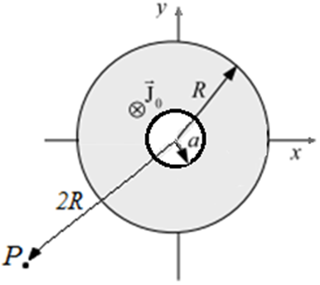
(a) 1200 μT
(b) 1008 μT
(c) 696 μT
(d) 600 μT
(e) 527 μT
14(Evandro)- Qual é o módulo (em V/m) e a orientação do campo elétrico da figura abaixo nos pontos 1 e 2 respectivamente? As linhas pontilhadas representam equipotenciais cujos potenciais são dados.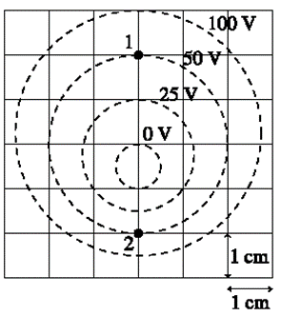

(A) 3500 ↓, 7500 ↑
(B) 3500 →, 7500 ←
(C) 3500 ↑, 7500 ↓
(D) 50 →, 50 ←
( E) 50 ↑, 50 ↓

